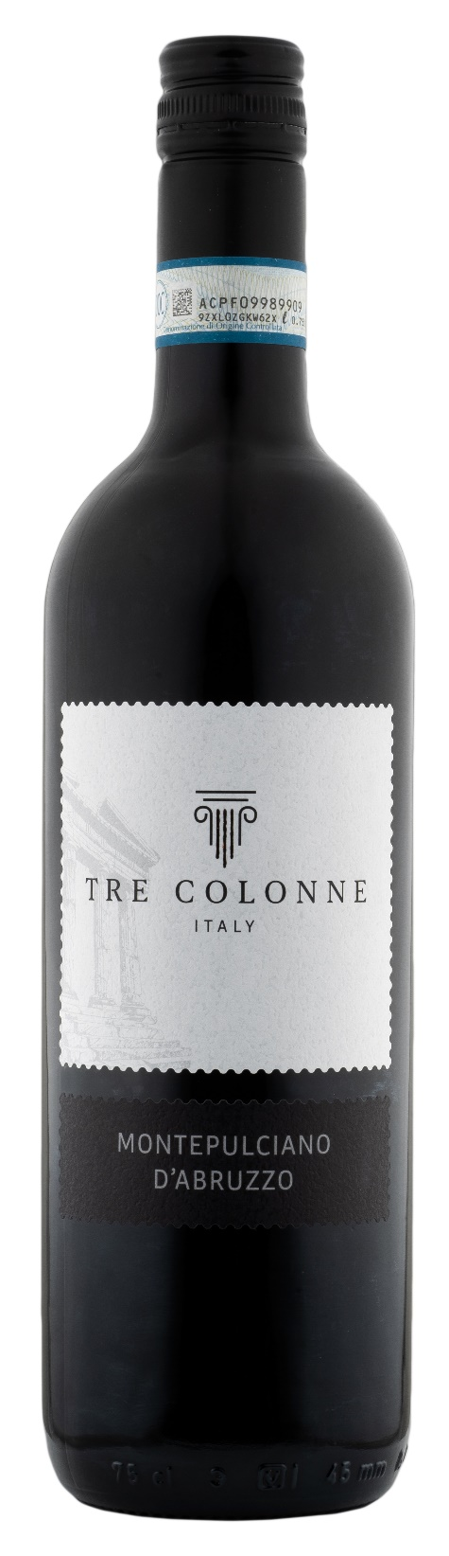
MONTEPULCIANO ABRUZZO DOC – TRE COLONNE

Vitigno: Montepulciano 100%
Alc. Vol.%: 12,5
Annata: 2024
Zuccheri residui g/l: 6,0
Acidità tot. g/l: 5,4
Regione: Abruzzo
Zona di produzione: Vigneti situati nella regione Abruzzo
Capacità: 750ml

CARATTERISTICHE

Vinificazione: Dopo la fermentazione il vino è posto in serbatoi di acciaio dove avviene la fermentazione malolattica e vi è poi consegnato per ulteriori 6 mesi
Affinamento: In serbatoi di acciaio fino all’imbottigliamento
Resa per ettaro: 14000kg
Colore: Rosso intenso con riflessi violetti
Bouquet: Note di erbe e spezie
Sapore: Piuttosto corposo, fruttato e vigoroso

ABBINAMENTI GASTRONIMICI

Si abbina ad antipasti, primi piatti saporiti e pizza.
Temperatura di servizio 18 °C
DATI TECNICI / PALLETTIZZAZIONE

Formato da 750ml:
Codice articolo V14005A
GTIN-13 bottiglia 8017868004974
GTIN-13 cartone 8017868005513
Tipo chiusura sughero/vite
Cartoni da 6 bottiglie
Misura pallet 80x120cm
Cartoni/fila 25
Cartoni/pallet 125
Kg/cartone 7,0
Kg/pallet 892

Contiene solfiti
OGM Free
Revisione 01. 24.08.2024

